Памятка студенту «Как зарегистрироваться в системе MOODLE»
1. Зайти на сайт Казаст - http://kazast.kz/
2. Под вкладкой найти Е-СЕРВИСЫ вкладку MOODLE

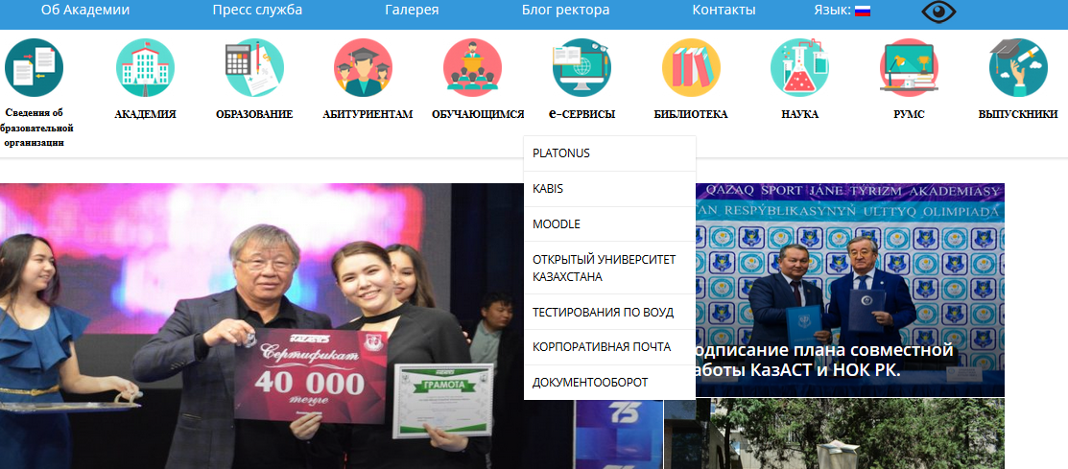

3. Нажать вход (на компьютере в верхнем правом углу)

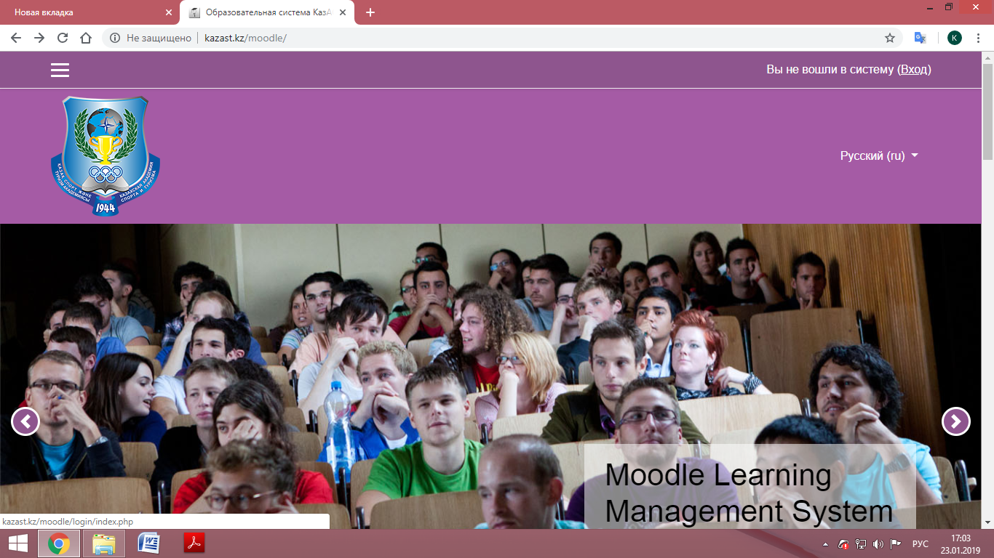

4. Нажать вкладку «Создать учетную запись»
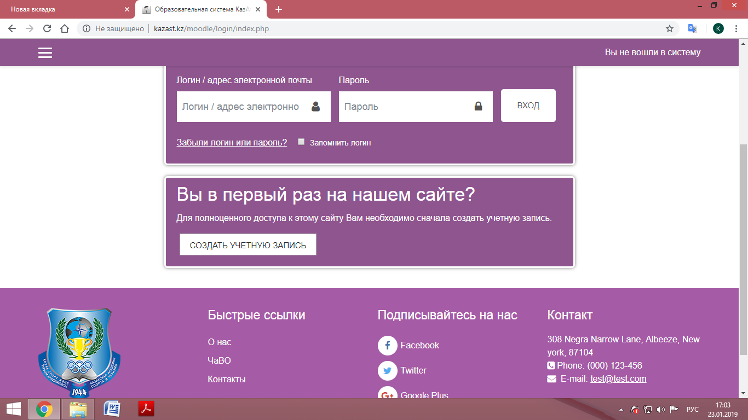

5. Заполнить все поля

ВНИМАНИЕ
- фамилия и имя должны совпадать с тем написанием, которое есть в Платонусе (нельзя использовать вымышленные имена);
- указать город Алматы, страну – Казахстан;
- адрес электронной почты должен быть реальным, так как на почту придет код подтверждения для входа в систему;
- для логина лучше использовать имя или фамилию, написанные английским шрифтом;
- пароль должен содержать 8 символов, обязательно должны быть буквы, цифры и символ (например, собачка - @)

ПРИМЕР ЛОГИНА – aigerim
ПРИМЕР ПАРОЛЯ – Aigerim2002@

6. На почту должно прийти письмо, для подтверждения регистрации – пройти по ссылке из письма
7. Попросить преподавателя подписать на нужный курс или сделать это самостоятельно (если преподаватель предоставил такие права)

